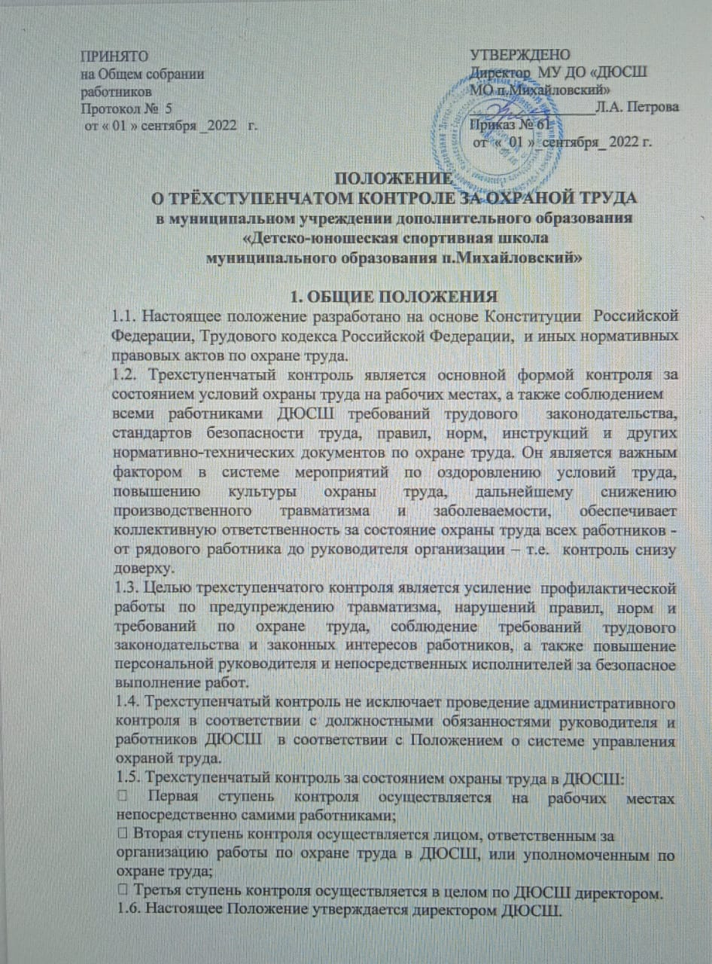

1.7. Руководство организацией трехступенчатого контроля осуществляет директор учреждения).

**2. ПЕРВАЯ СТУПЕНЬ КОНТРОЛЯ**

2.1. Первая ступень контроля осуществляется на рабочих местах непосредственно самими работниками. Контроль проводится ежедневно в

начале рабочего дня, а при необходимости (работы с повышенной опасностью и т.п.) и в течение рабочего дня.

2.2. На первой ступени контроля проверяется:

- выполнение мероприятий по устранению нарушений, выявленных предыдущей проверкой;

- состояние и правильность организации охраны труда на рабочих местах;

- безопасность оборудования, исправность ограждений, инструмента;

- наличие и исправность средств индивидуальной защиты;

- наличие и комплектность аптечек;

- наличие средств пожаротушения;

- санитарное и противопожарное состояние территории;

- наличие инструкций по охране труда на рабочих местах;

- своевременность и качество проведения обучения и инструктажа работников по охране труда;

- прохождение предварительных и периодических медицинских осмотров;

- соблюдение правил хранения материалов, оборудования, пожаро- и зрывоопасных веществ;

- соблюдение трудового законодательства (в частности, особенности регулирования труда несовершеннолетних, женщин и других категорий работников);

- состояние проходов, проездов и свободный доступ к средствам защиты;

- соблюдение работниками правил электробезопасности при работе на электроустановках, с электроинструментом;

- соблюдение правил складирования материалов;

- работу и исправность приточной и вытяжной вентиляции;

- соблюдение правил безопасности при работе с вредными и пожароопасными веществами и материалами;

- чистота и порядок на рабочих местах;

- освещенность рабочих мест;

- наличие наглядной агитации по охране труда;

- другое.

2.3. Устранение выявленных нарушений должно проводиться незамедлительно. Если недостатки, выявленные проверкой, не могут быть

устранены своими силами, то работник должен по окончании осмотра доложить об этом вышестоящему руководителю для принятия соответствующих мер. В случае грубых нарушений правил, норм, инструкций по охране труда, которые могут причинить ущерб здоровью

работников, или привести к аварии, работа приостанавливается до устранения этого нарушения.

2.4. Результаты проверки записываются в журнале трехступенчатого контроля, с указанием сроков исполнения, который хранится у директора ДЮСШ.

По выявленным недостаткам и нарушениям, которые невозможно устранить незамедлительно, намечаются мероприятия по их устранению, определяются сроки и ответственные лица.

**3. ВТОРАЯ СТУПЕНЬ КОНТРОЛЯ**

3.1. Вторая ступень контроля проводится ежемесячно (в течение последней полной недели) лицом, ответственным за организацию работы по охране труда в ДЮСШ.

3.2. На второй ступени контроля проверяются:

- организация и результаты работы первой ступени контроля;

- выполнение мероприятий, намеченных в результате проведения второй ступени контроля;

- выполнение приказов и распоряжений директора ДЮСШ, решений (постановлений) комиссии по охране труда;

- выполнение мероприятий по материалам расследования несчастных случаев;

- выполнение мероприятий по предписаниям и указаниям органов надзора и контроля;

- размещение установок, стендов, оборудования в соответствии с правилами и нормами по охране труда, пожарной безопасности и производственной санитарии;

- наличие и состояние защитных, сигнальных и противопожарных средств и устройств, контрольно-измерительных приборов;

- проведение в помещениях анализов воздушной среды на содержание токсичных газов, паров, пыли;

- проведение первичного инструктажа с каждым вновь поступающим на работу, а также в установленные сроки повторного инструктажа по охране

труда с работниками;

- проверка знаний (выборочно) правил, инструкций по охране труда и пожарной безопасности работников;

- наличие и состояние сигнальной окраски и знаков безопасности;

- своевременность выдачи работникам соответствующей спецодежды, специальной обуви и средств индивидуальной защиты;

- состояние санитарно-бытовых помещений и устройств;

- соблюдение установленного режима труда и отдыха, трудовой дисциплины;

- другие вопросы.

3.3. Результаты проверки записываются в журнал трехступенчатого контроля. При этом лицо, ответственное за организацию работы по охране труда в ДЮСШ намечает мероприятия по устранению нарушений, назначают исполнителей и сроки исполнения. Если намеченные мероприятия не могут быть устранены силами работников, то по окончании работы об этом докладывается директору ДЮСШ (устно или служебной запиской) для принятия соответствующих мер.

В случае грубых нарушений правил, норм, инструкций по охране труда, которые могут причинить ущерб здоровью работников или привести к аварии, работа приостанавливается до устранения этого нарушения.

Контроль за выполнением этих мероприятий осуществляет директор и комиссия по охране труда.

**4. ТРЕТЬЯ СТУПЕНЬ КОНТРОЛЯ**

4.1. Третья ступень контроля проводится ежеквартально директором ДЮСШ.

4.2. На третьей ступени контроля рекомендуется проверять:

- организацию и результаты работы первой и второй ступени контроля;

- выполнение мероприятий, намеченных в результате проведения третьей ступени контроля;

- выполнение приказов и распоряжений вышестоящих органов контроля;

- выполнение мероприятий, предусмотренных нормативными документами;

- выполнение мероприятий по материалам расследования несчастных случаев и аварий;

- состояние и содержание зданий и сооружений, прилегающей территории в соответствии с нормативными требованиями по охране труда, состояние проезжей и пешеходной части дорог, переходов;

- соответствие оборудования требованиям безопасности труда;

- исправность приточной и вытяжной вентиляции;

- выполнение планово-предупредительного ремонта оборудования;

- обеспечение работников спецодеждой, специальной обувью и другими средствами индивидуальной защиты, правильность их выдачи, учета, хранения;

- обеспеченность работников санитарно-бытовыми помещениями;

- своевременность и качество проведения обучения и инструктажей работников по безопасности труда;

- соблюдение установленного режима труда и отдыха, трудовой дисциплины;

- соблюдение правил внутреннего трудового распорядка работниками;

- наличие несчастных случаев на производстве (профилактическая работа по их предупреждению);

- другие вопросы.

4.3. Результаты проверки записываются в журнал трехступенчатого контроля, оформляются актом и в недельный срок обсуждаются на заседании комиссии по охране труда.

**ПРИМЕЧАНИЕ:**

1. В журнал трехступенчатого контроля могут вносить свои замечания представители органов Государственного надзора и контроля, специалисты по охране труда и пожарной безопасности и другие (исходя из специфики и должностей организации).

2. Результаты проверок всех трех ступеней записываются в журнал трехступенчатого контроля. При отсутствии замечаний, делается обязательная запись о проведенном контроле